

2011賃金確定闘争で、給与構造改革の経過措置（＝現給保障）については、「継続協議」として11月17日に合意しました。網走地方本部は、１月20日の春闘討論集会において、２月10日をヤマ場として統一行動を配置し、各単組で交渉を強化することとしました。  当町では、経過措置廃止による影響が極めて大きく、人事院が勧告した“廃止に伴う給与原資を若年層の昇給改善に充てる”という国家公務員のようなことが、当町の現行制度下では困難です。国家公務員と当町の実態が乖離していることからも、断固として廃止を認めることは出来ません。  確定闘争以降も当局と事務レベルで協議を行ってきましたが、10日をヤマ場として昨日６日から本格的に総務課長との事務交渉を始  バス計画案と特養等計画案の状況、機構改革の人員配置に関しても交渉結果を報告します | 国家公務員給与をめぐっては、１月30日に民主、自民、公明の３党が経過措置の廃止を2014年４月に先送りすることで合意したとの報道がありましたが、自治労上部からもこの内容について、公務労協と民主党とで確認がされたとの報告がありました。  国家公務員の経過措置廃止の実施が先送りされる見通しとなったことから、地方自治体が廃止を強行しなくてはならない「外圧」は極めて少なくなったといえます。 | めました。地方本部管内全体としては、議会日程の関係や近隣の様子見という消極的な当局の姿勢で交渉が進んでいませんが、既に「経過措置維持」を確認している単組も出ています。  町職は、10日（金）の町長交渉で、要求獲得に向け交渉を積み上げていきます。

１月26日の第49回定期大会は、議長に伊藤玲二さんを選出し開会しました。  冒頭、小野執行委員長が「2012年を最後に人事院勧告がなくなる。今までは制度に守られていたが、これからは自ら考え、要求し、交渉していかなければならず労働組合の力が試される」とあいさつ。  討論では、「町職のまちづくり活動をしっかり取り組んで欲しい」、「青婦部への交付金が減額となった。部員が増えており活動への支援を」、「現業合理化で組合員には不安が強まっている。仕事に対する士気が上がらないとの声もある」との意見が出されました。  その後、運動方針と各会計収支予算を承認し、当面する「経過措置の堅持」「2012国民春闘」「現業合理化に対する雇用確保」「職員抑制と機構改革による労働強化阻止」のたたかいを前進させていくことを確認しました。  町職は今後一年間、４つの重要課題を組織全体で取り組んでいきます。  第一は「賃金・労働条件を維持改善するたたかいの推進」です。公務員制度改革関連四法案の早期成立を求め、労働協約締結権回復を見据え、組織力・交渉力を強化します。  第二は「現業職場合理化に対する雇用確保 | ◎来賓 佐藤正敏副町長、桑名美由紀津別連合副会長、荒川博明民主党津別支部幹事長、日下太朗北海道議会議員、町職推薦の乃村吉春町議、篠原眞稚子町議会副議長、森田英樹網走地方本部執行委員長  ◎メッセージ 山上潔北海道本部執行委員長、逢坂誠二衆議院議員、相原久美子参議院議員、江崎孝参議院議員 | のたたかいの推進」です。「現場力」を発揮し、安心・安全・平等の直営の優位性を追及し、現業のみならず町職員全体に問われている課題であるとの問題意識で、住民サービス向上に向けた議論と実践を努力し、働き続けられる職場、安心できる雇用を確保します。  第三は「自治体財政の確立と住民が安心できる地方自治の推進」です。町財政の分析や政策要求で公共サービスを維持・向上し、住民と一体となったまちづくりを広げ、住民の納得性・満足度を高め、連合と共に佐藤町政を充実する取り組みを進めます。  第四は「組織強化と拡大の取り組みの推進」です。執行部と組合員が共に運動を担い、臨時職員、消防や社協など公共サービスに携わるすべての労働者の総結集に全力をあげます。

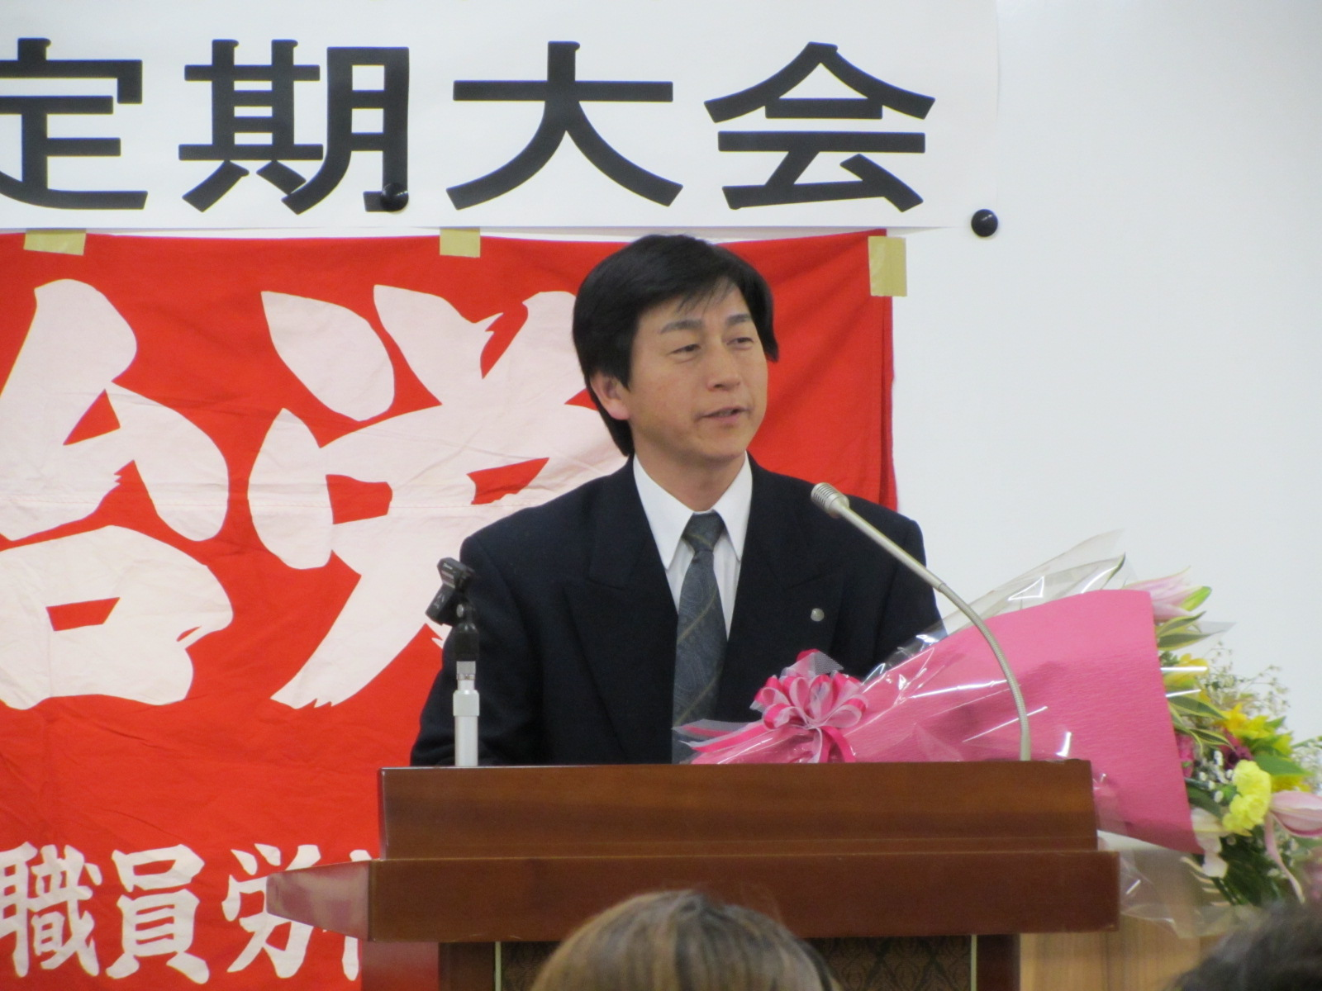
今定期大会で、小野敏明さんが執行委員長を退きました。青婦部の執行部となって以来今日まで、町職の役員を担い続け、1997年からは書記長として９年、委員長として６年もの長きにわたり町職の運動を牽引してくださいました。委員長を退いた後も津別地区連合の会長としてご尽力いただきます。
労働者をめぐる環境は、かつてなく厳しい状況にあり、引続き、津別町の労働運動の先頭に立ってご奮闘いただきます。退任にあたり、たくさん方々から感謝の花束が贈られました。

